

利夫馬亞柯巴開季，尼曼開局狂飆五十九桿

2024年2月3日

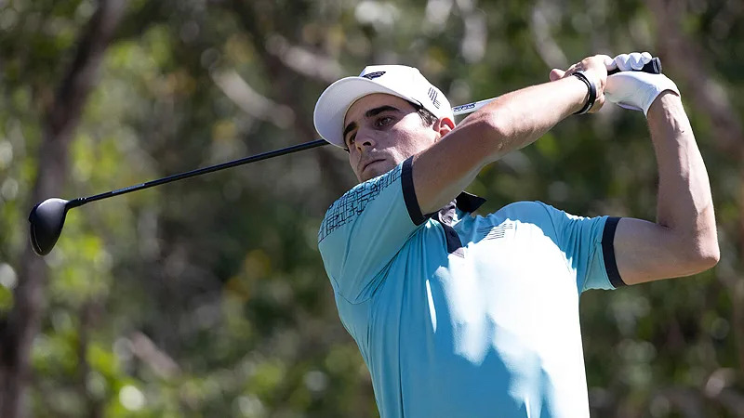
【羅開新聞中心Thomas LO綜合報導 圖╱Jon Ferrey拍攝╱LIV Golf提供】打三天、總獎金兩千五百萬美元的LIV Golf League（利夫聯賽），2024年球季開幕戰LIV Golf Mayakoba（馬亞柯巴利夫賽），二月二日在墨西哥的El Camaleon Golf Club（艾爾卡馬隆高爾夫俱樂部）揭開序幕，「智利小子」Joaquin Niemann（華金‧尼曼）狂飆五十九桿，成為第二位打破六十桿的利夫選手，也單獨領先第一回合成績榜。
尼曼今天從第二洞出發，在第三到第七洞連抓五鳥、休息一洞後，在第九、第十洞射下一對背靠背的小鳥後，於第十一洞擒獲一頭老鷹，接著於第十三、第十五與第十七洞又收穫三隻小鳥，全場交出一鷹、十鳥、無柏忌的五十九桿，取得五桿的領先優勢。
「這顯然是一場精采比賽，我從一開始就打得很扎實，而且沒有停止的越打越好，」尼曼說：「當我打到低於標準十二桿的時候，我不知道球場標準桿是七十二，還是七十一桿，我沒有去想這個數學題。」
「當人們開始說：『加油，拿下五十八桿。』我才知道這是一個七十一桿的球場。」二十五歲的尼曼說道。「哇，我就在那裡了。」
去年，「大海怪」Bryson DeChambeau（布萊森‧迪尚波）在LIV Golf Greenbrier（綠薔薇利夫賽）最後一回合打出五十八桿，寫下第一人的紀錄。美國好手Patrick Reed（派崔克‧瑞德）全場射下七鳥，交出低標七桿的六十四桿，排名第二位。
西班牙名將Sergio Garcia（瑟吉歐‧賈西亞）排名第三，交出抓八鳥、交出兩個柏忌的六十五桿。
西班牙名將Jon Rahm（霍恩‧拉姆）利夫初登場抓下七鳥、兩柏忌，與英格蘭雙雄Laurie Canter（勞瑞‧坎特）、Richard Bland（理查‧布蘭德），三人同以低標五桿的六十六桿，並列在第四位。
尼曼領軍的「Torque GC」，智利同胞Mito Pereira（米托‧佩雷拉）打出七十三桿、哥倫比亞選手Sebastian Munoz（沙巴斯提恩‧慕尼歐茲）交卡六十八桿，以總成績低於標準十三桿，團隊單獨排名第一。
「Cleeks GC」隊長Martin Kaymer（馬汀‧凱默爾）打出七十桿，資格考狀元Kalle Samooja（卡雷‧沙穆亞）交卡六十九桿、今天排名第四的布蘭德，與「4 Aces戰隊」瑞德、隊長Dustin Johnson（達斯汀‧強森）、美國選手Harold Varner III（哈洛德‧瓦納三世），兩隊同以低標八桿，並列第二位。
拉姆領軍的Legion XIII GC（第十三軍團），剛轉職業的Caleb Surratt（卡勒伯‧蘇拉特）平標準七十一桿、英格蘭人Tyrrell Hatton（泰瑞爾‧海登）七十二桿，團隊以低標四桿的成績，暫居第七位。

